פרק יא' – כיבוש הצפון

שלושה דרכים ניסו המלכים במלחמתם בישראל(פס' כה):
- לצאת יחד למלחמה –" _______ כל המלכים האלה"
- לצאת עם הרבה צבא – "עם רב כ _______ אשר על שפת הים".
- לצאת עם כלי מלחמה משוכללים ביותר – "סוס ו_______
רב מאד".

הבטחת ה' ליהושע:
"אנוכי נותן את כולם _______ לפני ישראל"(פס' ו)

מצות ה' ליהושע:
"את סוסיהם _______ ואת מרכבותיהם _______ _______"(פס' ו)

יהושע משתמש בתכסיס ההפתעה:
"ויבוא יהושע .... פתאום"
שלושת המקומות שעד שם רדפו בני ישראל
1. צידון _______.
2. _______ מים.
3. בקעת מצפה. (פס' ח)

מכת יהושע במלכי הצפון:
"ויכם עד בלתי השאר להם _______"(פס' ח).

מה עשה יהושע לערים שכבש?
 | לעיר: | ליושבי ההרים: | לשלל ההרים:
חצור | שרף | הכה בחרב | בזזו
כל הערים העומדות על תילן (יתר הערים) | לא שרף-  רק כבש | הכה בחרב | בזזו

"ימים רבים עשה יהושע.... מלחמה"
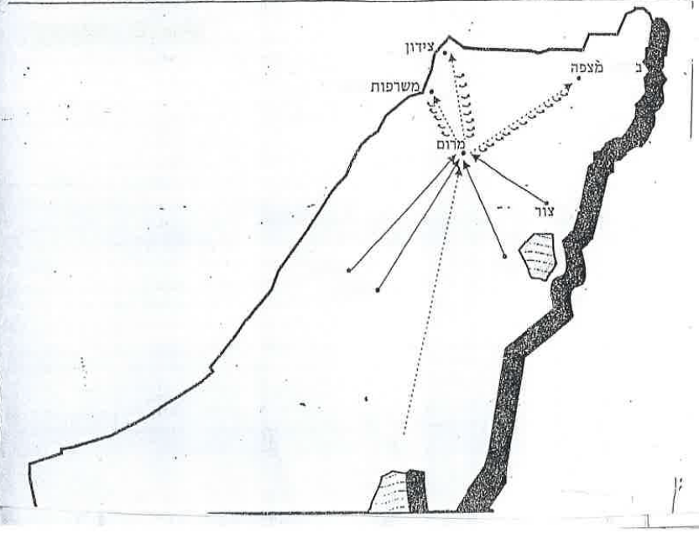
כבוש הצפון

פרק י"ב

עבר הירדן המזרחי | עבר הירדן המערבי
כבש: | כבש:
ממי? | ממי?
אילו שבטים נחלו?  _____________  _____________  _____________ | אילו שבטים נחלו?  _____________  _____________  _____________  _____________  _____________  _____________  _____________  _____________  _____________  _____________

מלכי עבר הירדן המערבי:
נסה לזהות את שמו:
- מי לשור- ___________
- זרג- ___________
- נגעלו-- ___________
- פתוח- ___________
- רוצח- ___________
- הרמח- ___________
- דמקה- ___________
- פכשא- ___________
- דמגו- ___________
- פרח- ___________
- ריחיו- ___________

פרק יג
שתי מצוות הצתוו בנ"י בכניסתם לארץ:
א. לכבוש את הארץ מהגויים (ע"י מלחמות)
ב. לחלק את הארץ לנחלות לשבטים
*ויהושע זקן בא בימים.
"והארץ נשארה... לרשתה".

יש מקומות שעדיין יושבים שם לאיים ובכל זאת מצווה יהושע לחלק לנחלות.
*בפרק זה מתוארים גבולות הנחלות בעבר הירדן המזרחי לשבטים: ראובן, גד, חצי מנשה.

שאלות
- מדוע מתעכב יהושע בכיבוש ארץ ישראל?
- איזה שבט לא קיבל נחלה? מדוע? והיכן ישבו נשפחות השבט?
- צבע במפה את נחלות ראובן,גד, חצי מנשה. בעבר הירדן המזרחי.

תשובות
- בגלל שחשב שיפטר שר אחרי הכיבוש ולכן רצה להאריך את חיו ולכן עשה לאט את הכיבוש.
- שבט לוי לא קיבל נחלה בגלל שעבד בבית המקדש והשבטים נתנו להם חלק משלהם וגם מעשרות.

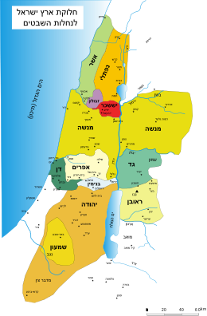

פרק יד
חלוקת עבר הירדן המערבי ל9.5 שבטים הנחלות על פי גורלות.
אלעזר הכהן לבוש חושן עם אורים ותומים. יהושע וכל נשיאי ישראל עומדים לפניו. ושתי קלפיות: אחת של שבטים ואחת של תחומין (גבולות) והיה מכוון ברוח הקודש ואומר: "זבולון עולה, תחום עכו עולה עמו" טרף בקלפי שלו תחומים ועלה תחום עכו!
וכך כל שבט ישראל ולפני שהממונה פותח את הפתקאות היה הגורל עצמו מכריז: תחום פלוני לשבט פלוני והממונה פותח ומוציא כפי שעלה!

"חלוקת הנחלות"
- אילו שבטים קיבלו נחלה בעבר הירדן המזרחי?
___________ ___________ ___________
- אילו שבטים קיבלו נחלה בעבר הירדן המערבי
__________ __________ ___________
__________ __________ ___________
__________ __________ ___________ ___________
- איזה שבט לא קיבל נחלה? ____________.
מדוע? ____________________________.
היכן גר? __________________________.
- בשביל מה היה צריך ערים? _____________.
- מי התעסק בחלוקת הנחלות? ______________.
______________ ________________.
- כיצד ידעו בחלוקת הנחלות שה' מסכים?
____________________________________.

פרק יד
נחלת כלב בן יפונה
- מה ביקש כלב מיהושוע? _________________________
- מדוע רצה את חברון? ___________________________
- כתוב שם נוסף לעיר חברון. _______________________
- מדוע קראו לה כך?
__________________________________________
__________________________________________
- בן כמה היה כלב כשנשלח עם המרגלים? _____________
- בן כמה כלב היום? _________________________________
- הסבר "ככוחי אז ככוחי עתה" ______________________
- כיצד ניצל כלב מעצת המרגלים? ___________________
- הסבר "דברתי עם לבבי" מדוע לא דיבר כלב מהפה? ___________________________________________

איך כתוב בנביא
- שהמרגלים הפחידו את העם? _____________________
- שכלב עשה את רצון ה'? _________________________
- שה' הבטיח לכלב את חברון? ______________________
- כלב מבקש מיהושוע את חברון? ____________________

פרק ט"ו
"נחלת שבט יהודה"
- מה הבטיח כלב למי שיכבוש את קרית ספר?
_________________ ומי כבש _____________________
- איך כלב בן יפונה אח של עתניאל בן קנז?
______________________________________________
- מה ביקשה עכסה מאביה? ___________________________
- מה נתן כלב לביתו עכסה? ___________________________
______________________________________________
- מה הם שלושת בני הענק _____________________ ומי הרג
אותם? ________________________________________
- אילו ערים מוכרות בחלקו של שבט יהודה?
__________________ ___________________
__________________ ___________________
- הסבר:
קרית ספר ___________ בבואה _______________
ותסיתהו _____________ מה לך ________________
ארץ הנגב ____________ גולות עיליות ____________
גולות תחתיות ________________

פרק ט"ז – נחלת בני אפרים
פרק י"ז – נחלת בני מנשה
- אפרים מקבל לפני מנשה כי קדם לו בברכת יעקב
- אפרים ומנשה מקבלים נחלות סמוכות זו לזו כי הם אחים (בני יוסף)
- צבע את נחלות אפרים ומנשה במפת הנחלות.

פרק י"ז – נחלת מנשה
- בנחלת בני יוסף – אפרים ומנשה – עלה בגורלם בדרך נס זה לצד זה.
- מי בקשו לקבל נחלה? ________________________
ממי? ____________ מדוע? __________________
תגובת משה: ______________________________
תשובת ה': "כן בנות צלופחד דוברות" כך כתוב לפני ברקיע.
נעשה לה םזכות שעל ידם נכתבה פרשת הנחלות (בפרשת פנחס)
למי הן מזכירות עכשיו את ההבטחה? _____________
מדוע? ___________________________________
- בני מנשה טוענם ליהושוע שנחלה אחת לא מספיקה להם כיון שהם רבים – "ואני עם רב".

יהושוע עונה להם:
פתרון א': "עחה לך היערה..."
_________________________________________________
תגובת בני מנשה : "לא ימצא ההר"-
_________________________________________________

תשובת יהושוע: פתרון ב': לכבוש את הכנעני היושב בעמק.
תגובת בני מנשה: ורכב ברזל בכל הכנעני –
_________________________________________________
תשובת יהושוע: "עם רב אתה וכח גדול לך" –
_________________________________________________

פרק י"ח
- משכן שילה
משכן ה' מגיע אל המנוחה ואל הנחלה.
לאחר 40 שנות הליכה במדבר,
7 שנות כיבוש 41 שנות נחלה
בני ישראל בונים את המשכן מאבן,
בשילה – בנחלת בני אפרים
- נחלת שיבעה
יהושוע שולח 3 אנשים מכל שבט
לכתוב את הארץ ולשרטט גבולות לשבעה נחלות,
ובשילה יפיל יהושוע גורלות:
נחלת בני בנימין לגבולותיה:
בדרומו –
בצפונו –
במזרחו -

